1、打开IE9浏览器



2、选择“管理加载项”

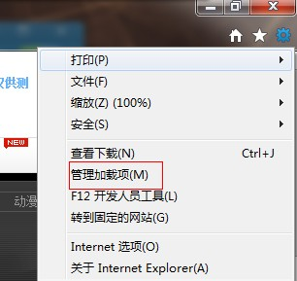

3、启用RealNetworks

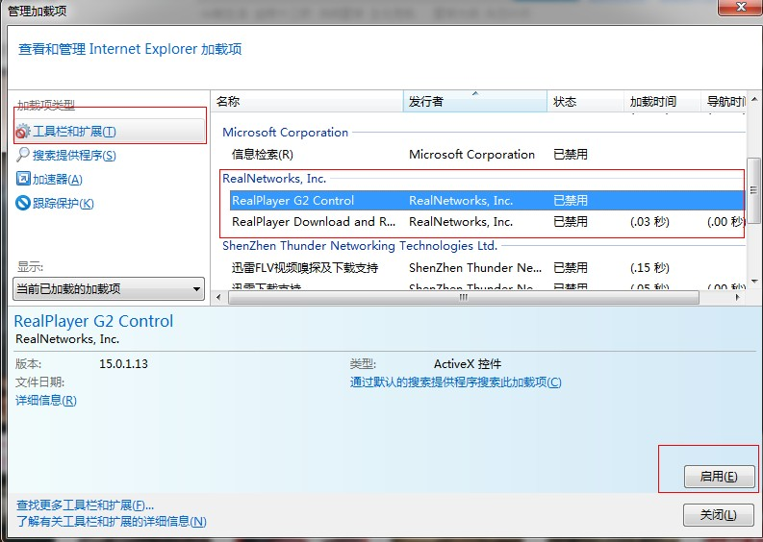

4、打开ActiveX筛选

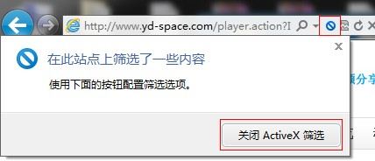

如果还不能播放，请下载Microsoft Silverlight

<http://windows.microsoft.com/zh-cn/internet-explorer/products/ie-9/videos>

重启IE9浏览器